Министерство образования и науки Российской Федерации
ФЕДЕРАЛЬНОЕ ГОСУДАРСТВЕННОЕ бюджетное образовательное учреждение высшего профессионального образования
«Санкт-Петербургский государственный электротехнический университет
“ЛЭТИ” им.В.И.Ульянова (Ленина)»
КАФЕДРА МОЭВМ
ОТЧЕТ
по лабораторно-практической работе № 5
«Сохранение и загрузка данных из файла»
по дисциплине «Объектно - ориентированное программирование на языке Java»
Выполнил: Шарапов И.Д.
Факультет: КТИ
Группа: №3312
Подпись преподавателя: _______________
Санкт-Петербург
2024

Содержание
Цель работы 3
Перечень ситуаций, которые контролируются с помощью исключений 3
Пример работы обработчиков ситуаций 4
Текст программы 5
Приложение 10

Цель работы
Знакомство с организацией обмена данными между объектами экранной формы и файлом.

Пример работы программы
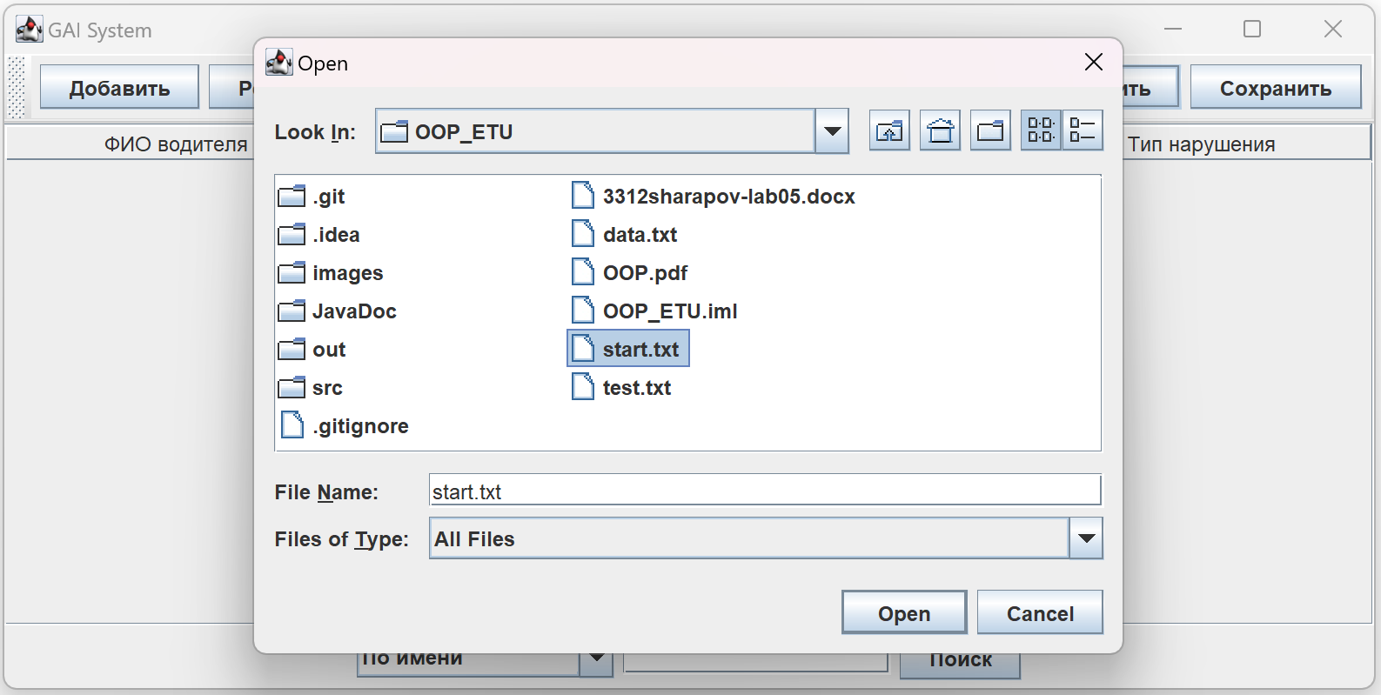
Рисунок 1 –
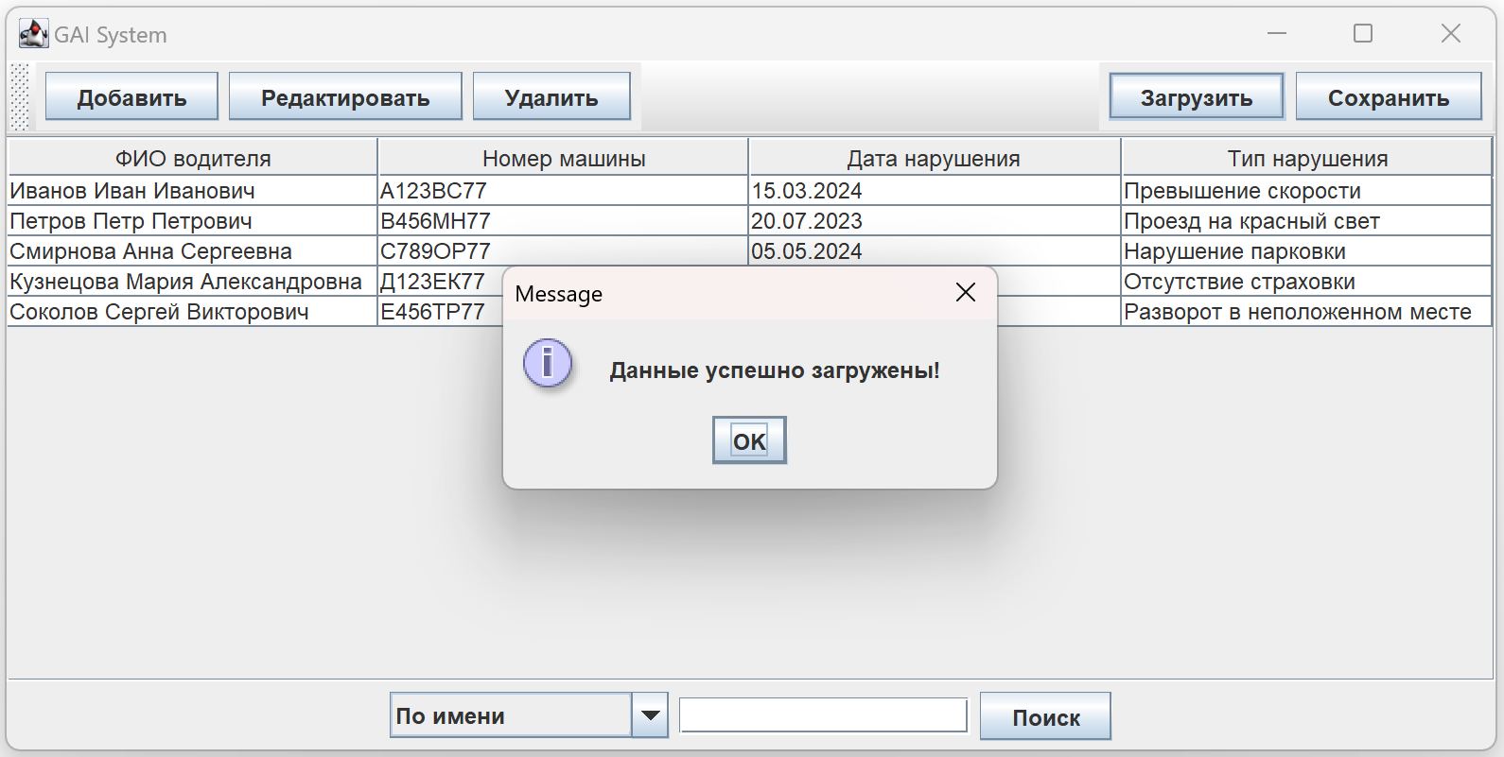
Рисунок 2 -
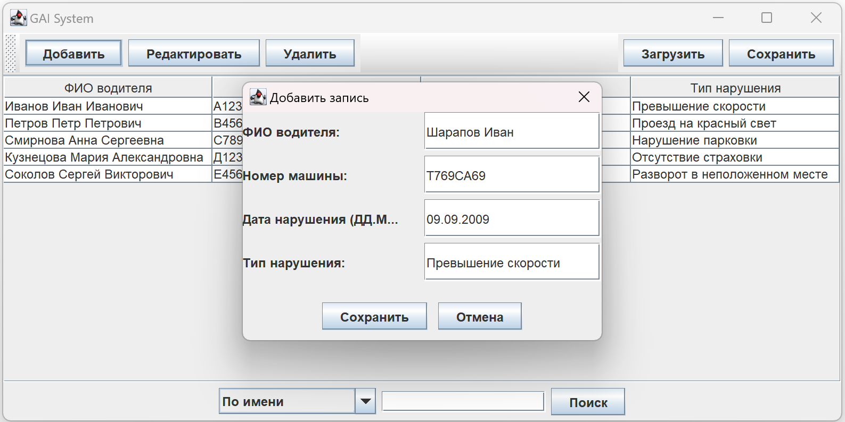
Рисунок 1 –
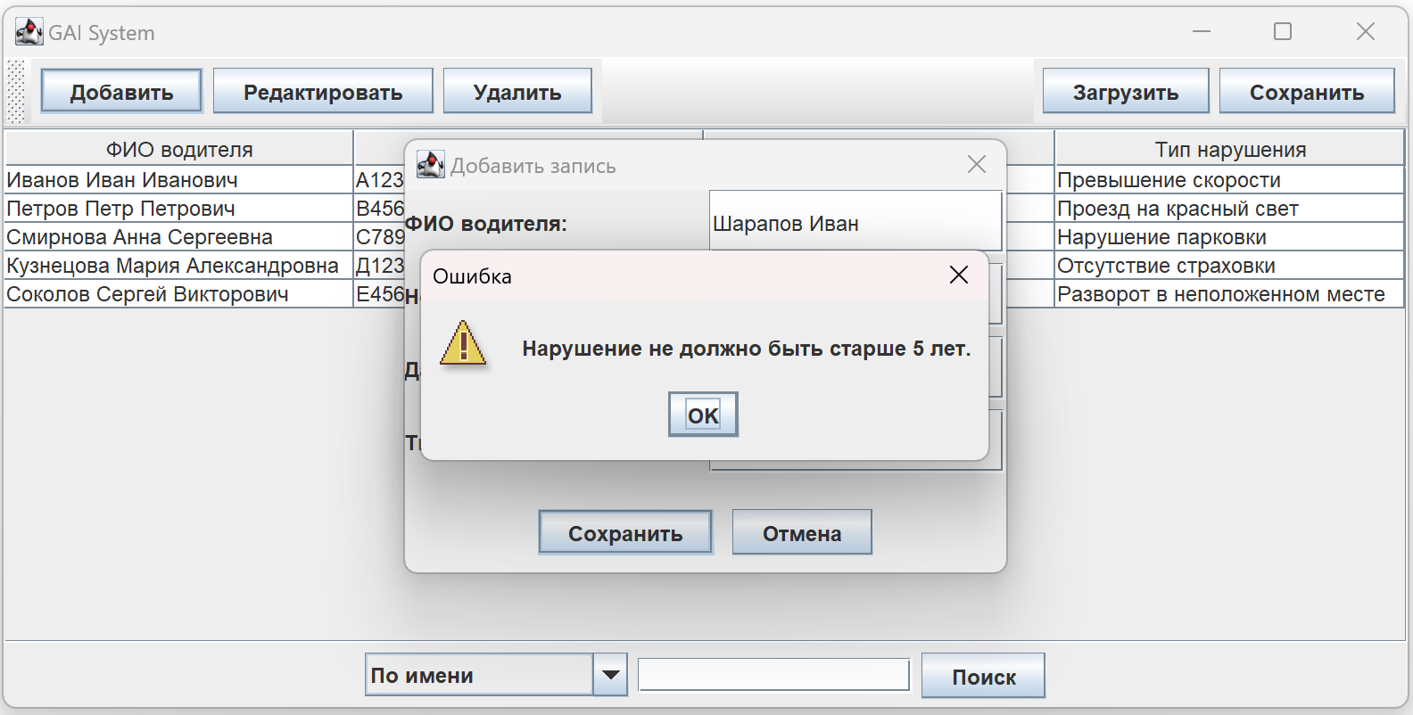
Рисунок 2 –
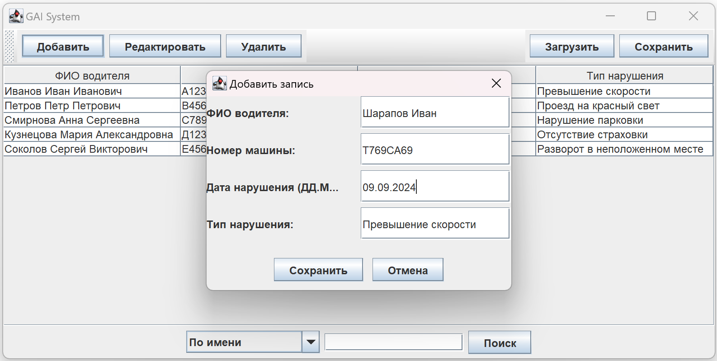
Рисунок 3 –
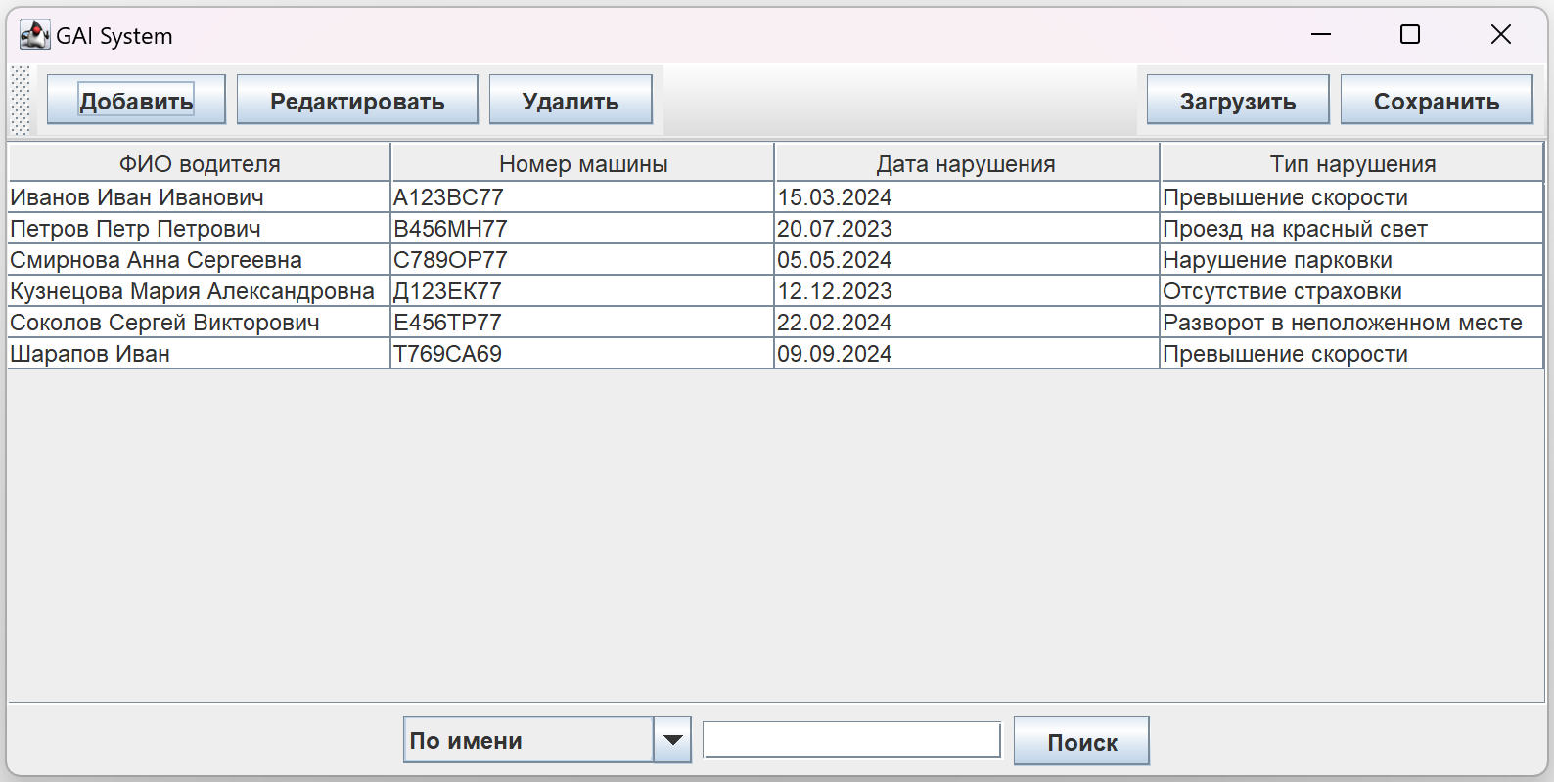
Рисунок 4 –
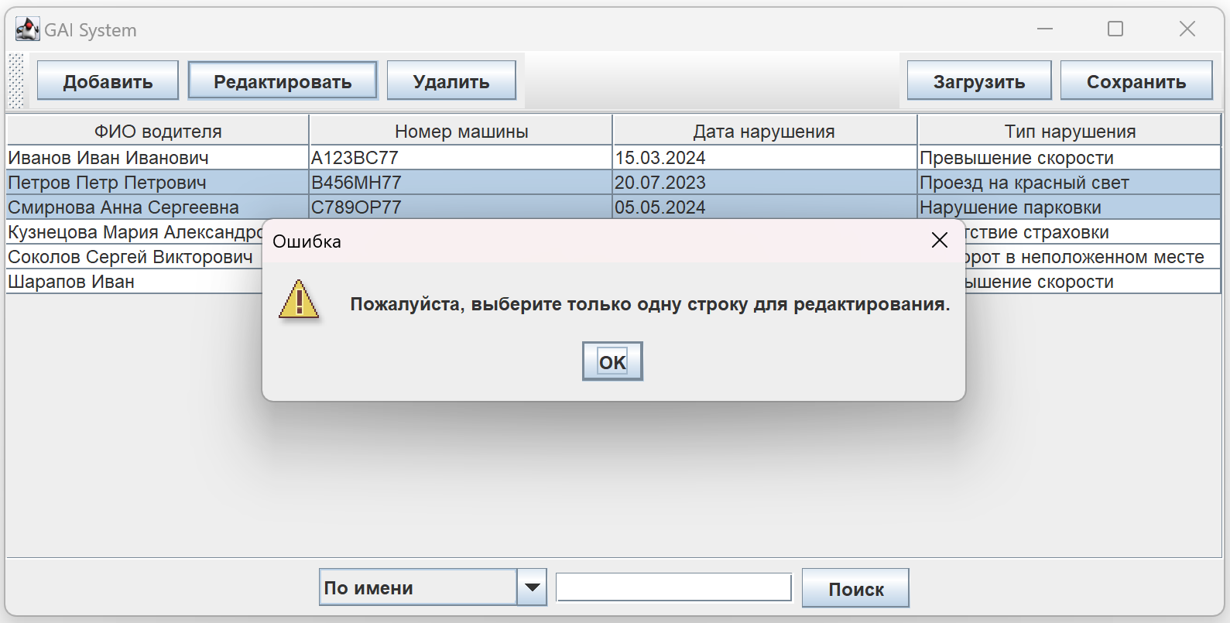
Рисунок 5 –
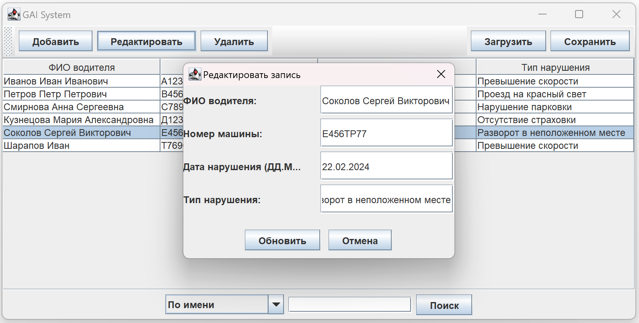
Рисунок 6 –
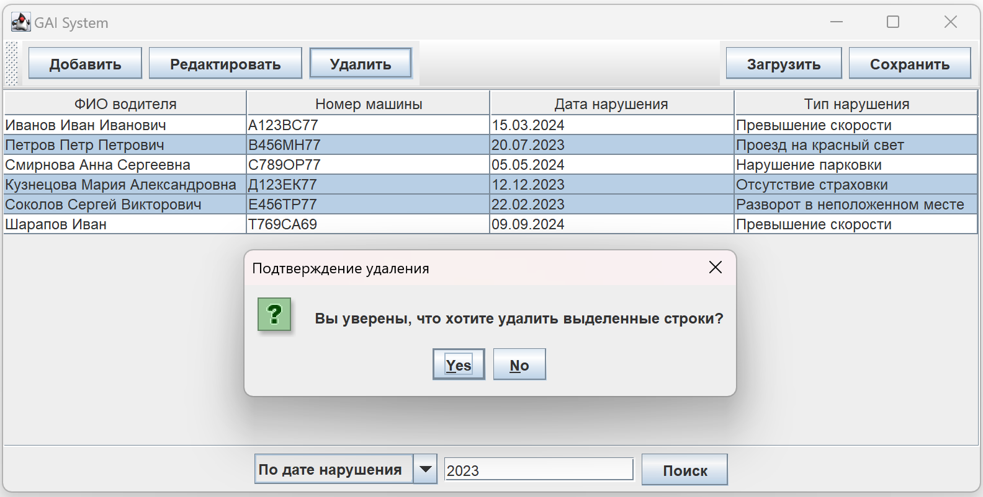
Рисунок 7 –
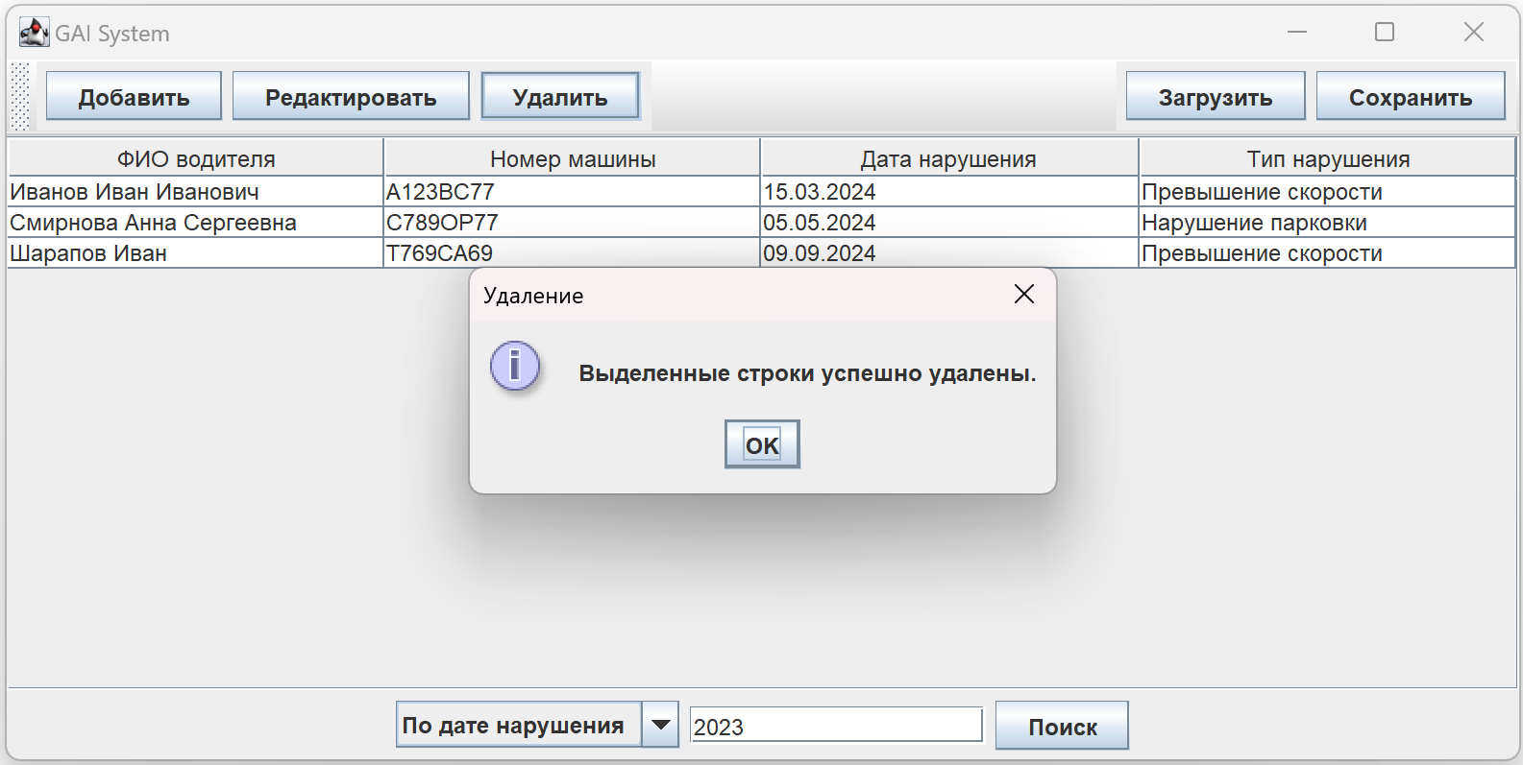
Рисунок 8 –
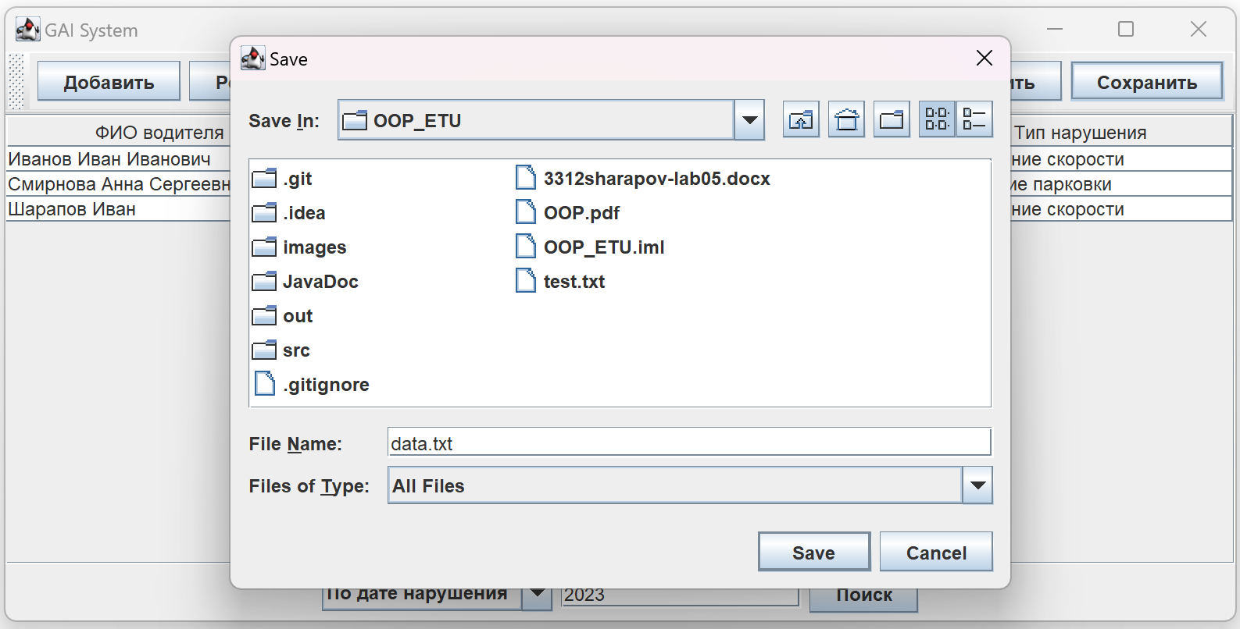
Рисунок 9 –
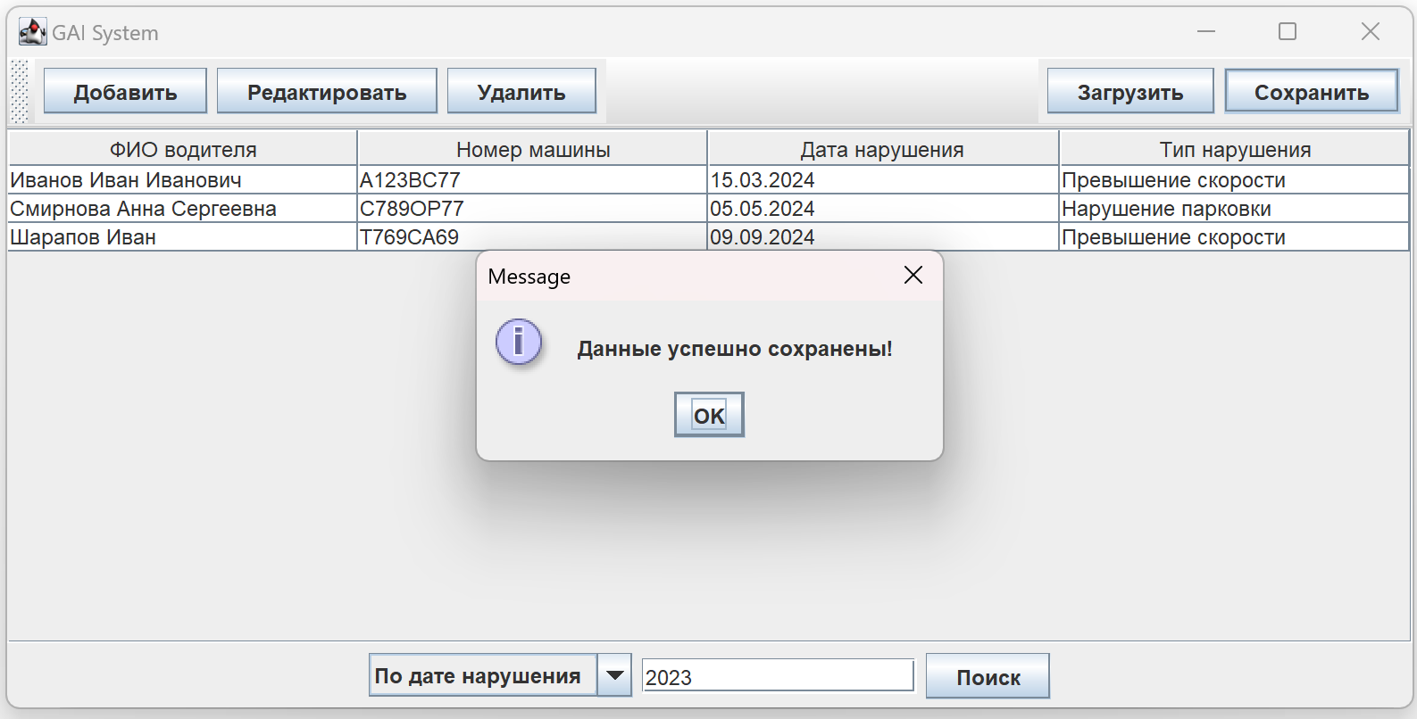
Рисунок 10 –
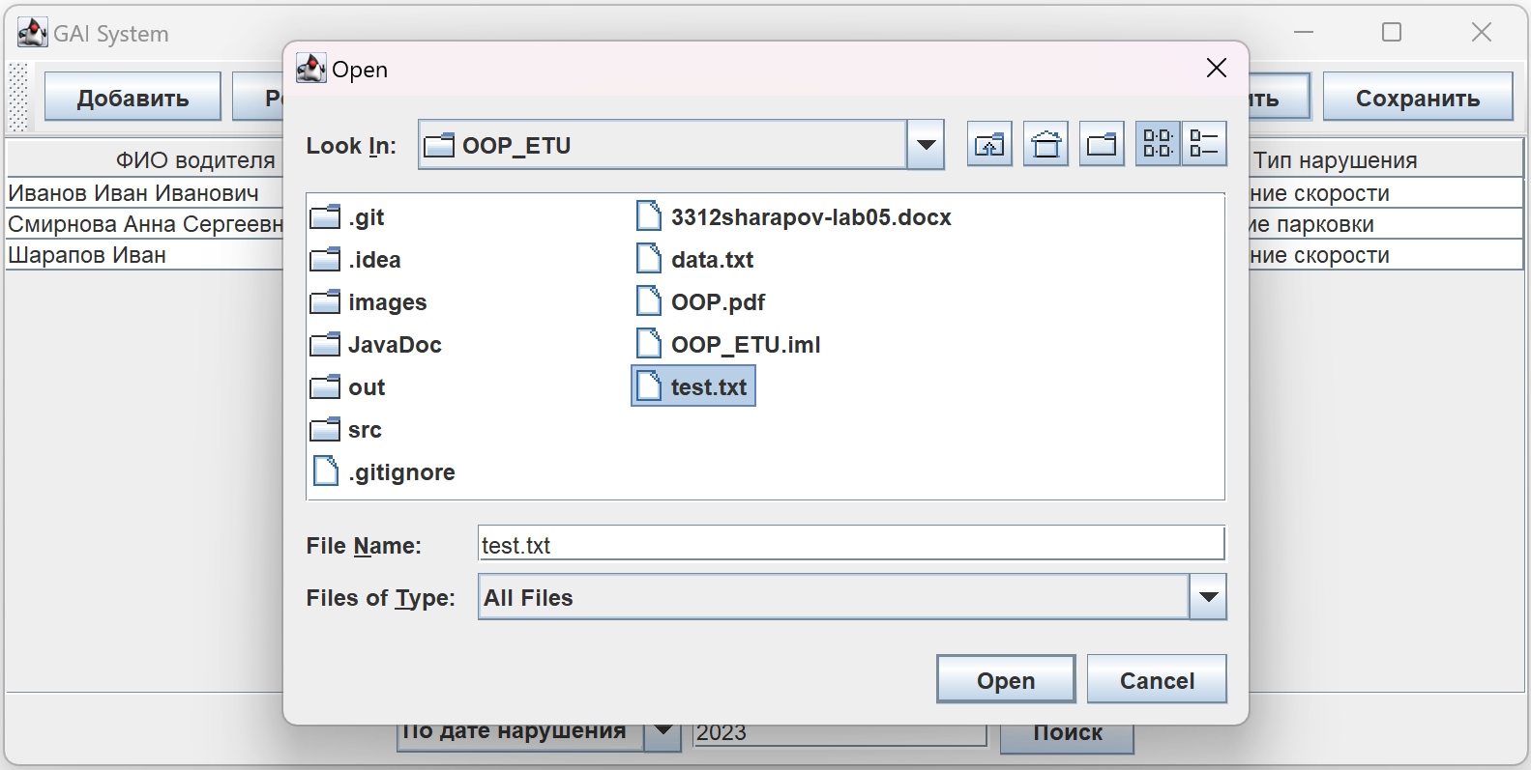
Рисунок 11 –
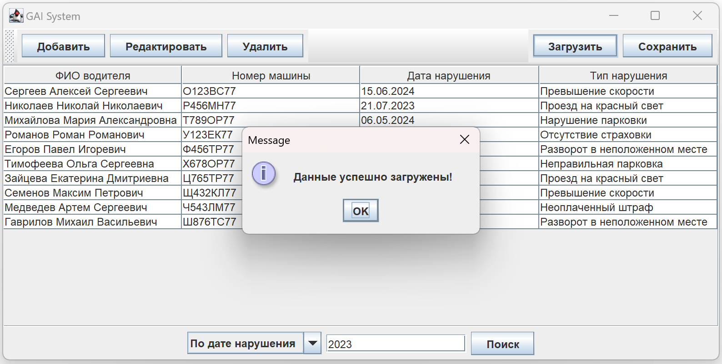
Рисунок 12 –
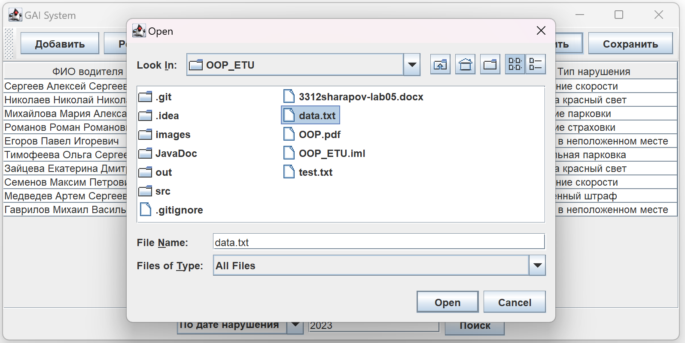
Рисунок 13 –
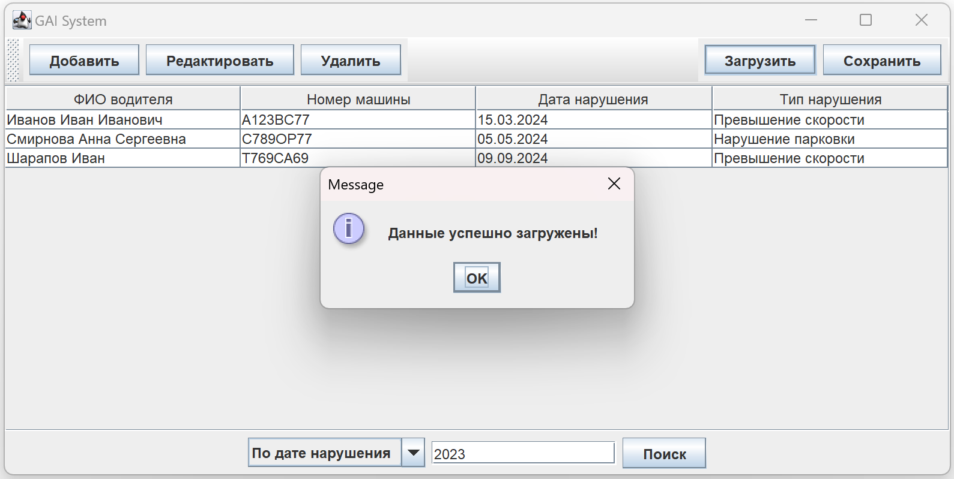
Рисунок 14 –

Содержимое файлов
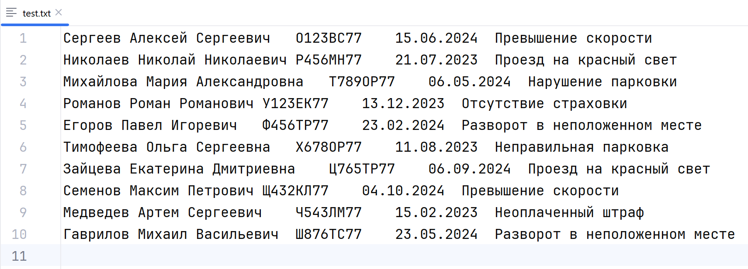
Рисунок 15 –
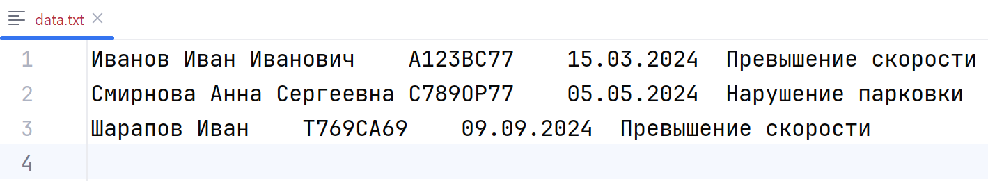
Рисунок 16 –

Текст программы
Класс Main.java
import javax.swing.*;
import javax.swing.table.DefaultTableModel;
import java.awt.*;
import java.awt.event.ActionEvent;
import java.awt.event.ActionListener;
import java.io.*;
import Exceptions.*;
/**
* Программа для работы с данными о водителях и их нарушениях.
* Содержит функции добавления, редактирования, удаления записей, а также сохранения и загрузки данных в файл.
*
* @author Шарапов Иван 3312
* @version 1.3
*/
public class Main {
private JFrame mainFrame;
private DefaultTableModel tableModel;
private JTable dataTable;
private JButton addDriverButton, editDriverButton, deleteDriverButton, loadDriverButton, saveDriverButton;
private JTextField searchField;
private JComboBox<String> searchTypeComboBox;
/**
* Конструктор класса Main.
* Инициализирует основное окно приложения для работы с данными.
*/
public Main() {
// Конструктор по умолчанию, который инициализирует класс Main.
}
/**
* Метод для создания и отображения главного окна программы.
* Включает создание таблицы, панели инструментов с кнопками и панель поиска.
*/
public void show() {
// Создание основного окна приложения
mainFrame = new JFrame("GAI System");
mainFrame.setSize(800, 400);
mainFrame.setLocation(100, 100);
mainFrame.setDefaultCloseOperation(JFrame.EXIT_ON_CLOSE);
// Создание кнопок для управления записями
addDriverButton = new JButton("Добавить");
editDriverButton = new JButton("Редактировать");
deleteDriverButton = new JButton("Удалить");
loadDriverButton = new JButton("Загрузить");
saveDriverButton = new JButton("Сохранить");
// Панель инструментов, которая содержит кнопки
JToolBar toolBar = new JToolBar("Toolbar");
toolBar.setLayout(new BorderLayout()); // Устанавливаем BorderLayout для панели инструментов
// Панель с кнопками управления (добавление, редактирование, удаление)
JPanel leftPanel = new JPanel(new FlowLayout(FlowLayout.LEFT));
leftPanel.add(addDriverButton);
leftPanel.add(editDriverButton);
leftPanel.add(deleteDriverButton);
toolBar.add(leftPanel, BorderLayout.WEST); // Размещаем в левой части панели
// Панель с кнопками сохранения и загрузки
JPanel rightPanel = new JPanel(new FlowLayout(FlowLayout.RIGHT));
rightPanel.add(loadDriverButton);
rightPanel.add(saveDriverButton);
toolBar.add(rightPanel, BorderLayout.EAST); // Размещаем в правой части панели
mainFrame.setLayout(new BorderLayout());
mainFrame.add(toolBar, BorderLayout.NORTH); // Размещение панели инструментов сверху
// Создание таблицы для отображения данных
String[] columns = {"ФИО водителя", "Номер машины", "Дата нарушения", "Тип нарушения"};
String[][] data = {
{"Иванов Иван Иванович", "А123ВС77", "15.03.2024", "Превышение скорости"},
{"Петров Петр Петрович", "В456МН77", "20.07.2023", "Проезд на красный свет"},
{"Смирнова Анна Сергеевна", "С789ОР77", "05.05.2024", "Нарушение парковки"},
{"Кузнецова Мария Александровна", "Д123ЕК77", "12.12.2023", "Отсутствие страховки"},
{"Соколов Сергей Викторович", "Е456ТР77", "22.02.2024", "Разворот в неположенном месте"}
};
tableModel = new DefaultTableModel(data, columns);
dataTable = new JTable(tableModel); // Таблица, которая использует данные tableModel
JScrollPane scrollPane = new JScrollPane(dataTable); // Добавляем прокрутку для таблицы
mainFrame.add(scrollPane, BorderLayout.CENTER); // Размещаем таблицу в центре окна
// Элементы поиска: поле ввода и кнопка "Поиск"
searchTypeComboBox = new JComboBox<>(new String[]{"По имени", "По номеру машины", "По дате нарушения", "По типу нарушения"});
searchField = new JTextField(15);
JButton searchButton = new JButton("Поиск");
JPanel searchPanel = new JPanel();
searchPanel.add(searchTypeComboBox);
searchPanel.add(searchField);
searchPanel.add(searchButton);
mainFrame.add(searchPanel, BorderLayout.SOUTH); // Панель поиска размещается внизу
// Добавляем действия для кнопок
// "Добавить" — действие для добавления новой записи
addDriverButton.addActionListener(new ActionListener() {
@Override
public void actionPerformed(ActionEvent e) {
new RecordDialog(mainFrame, tableModel, -1).setVisible(true); // -1 означает, что это добавление новой записи
}
});
// "Редактировать" — действие для редактирования выбранной записи
editDriverButton.addActionListener(new ActionListener() {
@Override
public void actionPerformed(ActionEvent e) {
int[] selectedRows = dataTable.getSelectedRows();
// Проверка, что выбрана ровно одна строка
if (selectedRows.length != 1) {
JOptionPane.showMessageDialog(mainFrame, "Пожалуйста, выберите только одну строку для редактирования.", "Ошибка", JOptionPane.WARNING_MESSAGE);
return;
}
// Открытие диалогового окна для редактирования выбранной строки
int selectedRow = selectedRows[0];
new RecordDialog(mainFrame, tableModel, selectedRow).setVisible(true);
}
});
// "Удалить" — действие для удаления выбранной записи
deleteDriverButton.addActionListener(new ActionListener() {
@Override
public void actionPerformed(ActionEvent e) {
// Проверяем, есть ли выделенные строки
int[] selectedRows = dataTable.getSelectedRows();
if (selectedRows.length == 0) {
JOptionPane.showMessageDialog(mainFrame, "Нет выделенных строк для удаления.", "Ошибка", JOptionPane.WARNING_MESSAGE);
return;
}
// Запрос подтверждения у пользователя
int confirm = JOptionPane.showConfirmDialog(mainFrame, "Вы уверены, что хотите удалить выделенные строки?", "Подтверждение удаления", JOptionPane.YES_NO_OPTION);
if (confirm == JOptionPane.YES_OPTION) {
// Удаляем строки с конца списка, чтобы избежать смещения индексов
for (int i = selectedRows.length - 1; i >= 0; i--) {
tableModel.removeRow(selectedRows[i]);
}
JOptionPane.showMessageDialog(mainFrame, "Выделенные строки успешно удалены.", "Удаление", JOptionPane.INFORMATION_MESSAGE);
}
}
});
// "Загрузить" — открывает диалоговое окно для выбора файла и загружает данные в таблицу
loadDriverButton.addActionListener(new ActionListener() {
@Override
public void actionPerformed(ActionEvent e) {
JFileChooser fileChooser = new JFileChooser();
fileChooser.setCurrentDirectory(new File(System.getProperty("user.dir"))); // Устанавливаем корневую директорию проекта
int returnValue = fileChooser.showOpenDialog(mainFrame); // Показываем диалог открытия файла
if (returnValue == JFileChooser.APPROVE_OPTION) { // Если файл выбран
File selectedFile = fileChooser.getSelectedFile(); // Получаем выбранный файл
loadDataFromFile(selectedFile); // Загружаем данные из файла в таблицу
}
}
});
// "Сохранить" — открывает диалоговое окно для сохранения файла и записывает данные таблицы в файл
saveDriverButton.addActionListener(new ActionListener() {
@Override
public void actionPerformed(ActionEvent e) {
JFileChooser fileChooser = new JFileChooser();
fileChooser.setCurrentDirectory(new File(System.getProperty("user.dir"))); // Устанавливаем корневую директорию проекта
int returnValue = fileChooser.showSaveDialog(mainFrame); // Показываем диалог сохранения файла
if (returnValue == JFileChooser.APPROVE_OPTION) { // Если выбрано место для сохранения
File selectedFile = fileChooser.getSelectedFile(); // Получаем файл, который выбрал пользователь
saveDataToFile(selectedFile); // Сохраняем данные таблицы в этот файл
}
}
});
// "Поиск" — выполнает поиск в таблице, по введённой строке
searchButton.addActionListener(new ActionListener() {
@Override
public void actionPerformed(ActionEvent e) {
try {
validateSearchField(searchField); // Проверка значений в поле поиска
performSearch(searchField.getText()); // Выполнение поиска по введенному тексту
} catch (NullPointerException ex) {
JOptionPane.showMessageDialog(mainFrame, ex.getMessage(), "Ошибка", JOptionPane.ERROR_MESSAGE);
} catch (EmptySearchException ex) {
JOptionPane.showMessageDialog(mainFrame, ex.getMessage(), "Ошибка", JOptionPane.WARNING_MESSAGE);
}
}
});
mainFrame.setVisible(true); // Делаем главное окно видимым
}
/**
* Загружает данные из указанного файла в таблицу.
*
* @param file Файл, из которого будут загружены данные.
*/
private void loadDataFromFile(File file) {
try (BufferedReader reader = new BufferedReader(new FileReader(file))) {
String line;
tableModel.setRowCount(0); // Очищаем текущие данные таблицы перед загрузкой новых
while ((line = reader.readLine()) != null) {
// Разделяем строку по табуляциям, чтобы получить значения для каждой колонки
String[] rowData = line.split("\t");
tableModel.addRow(rowData); // Добавляем новую строку в таблицу
}
JOptionPane.showMessageDialog(mainFrame, "Данные успешно загружены!"); // Сообщение об успешной загрузке
} catch (IOException e) {
JOptionPane.showMessageDialog(mainFrame, "Ошибка при загрузке данных."); // Сообщение об ошибке
}
}
/**
* Сохраняет данные из таблицы в указанный файл.
*
* @param file Файл, в который будут сохранены данные.
*/
private void saveDataToFile(File file) {
try (BufferedWriter writer = new BufferedWriter(new FileWriter(file))) {
// Проходим по каждой строке таблицы
for (int row = 0; row < tableModel.getRowCount(); row++) {
for (int col = 0; col < tableModel.getColumnCount(); col++) {
// Записываем значения ячеек таблицы в файл через табуляцию
writer.write(tableModel.getValueAt(row, col).toString() + "\t");
}
writer.newLine(); // Переход на новую строку после каждой записи
}
JOptionPane.showMessageDialog(mainFrame, "Данные успешно сохранены!"); // Сообщение об успешном сохранении
} catch (IOException e) {
JOptionPane.showMessageDialog(mainFrame, "Ошибка при сохранении данных."); // Сообщение об ошибке
}
}
/**
* Возвращает индекс столбца для поиска на основе выбранного поля.
*
* @param selectedField Поле, выбранное пользователем в JComboBox для поиска
* @return Индекс столбца для поиска, или -1, если поле не распознано
*/
private int getColumnIndex(String selectedField) {
switch (selectedField) {
case "По имени":
return 0; // Индекс столбца с ФИО водителя
case "По номеру машины":
return 1; // Индекс столбца с номером машины
case "По дате нарушения":
return 2; // Индекс столбца с датой нарушения
case "По типу нарушения":
return 3; // Индекс столбца с типом нарушения
default:
return -1;
}
}
/**
* Проверяет значение в поле поиска и генерирует исключения, если поле пустое или содержит null.
*
* @param searchField Поле ввода текста для поиска
* @throws EmptySearchException Если поле ввода пустое
* @throws NullPointerException Если значение в поле null
*/
private void validateSearchField(JTextField searchField) throws EmptySearchException, NullPointerException {
String searchText = searchField.getText();
if (searchText == null) {
throw new NullPointerException("Поисковый запрос отсутствует");
}
if (searchText.isEmpty()) {
throw new EmptySearchException();
}
}
/**
* Выполняет поиск по таблице и выделяет все строки, содержащие указанный текст в выбранном поле, без учета регистра.
*
* @param query Строка для поиска
*/
private void performSearch(String query) {
dataTable.clearSelection(); // Снимаем предыдущее выделение
boolean found = false;
// Приводим запрос к нижнему регистру
String lowerCaseQuery = query.toLowerCase();
// Получаем индекс столбца для поиска
int columnIndex = getColumnIndex((String) searchTypeComboBox.getSelectedItem());
if (columnIndex == -1) {
JOptionPane.showMessageDialog(mainFrame, "Некорректное поле для поиска", "Ошибка", JOptionPane.ERROR_MESSAGE);
return;
}
// Проходим по всем строкам, но только в выбранном столбце
for (int i = 0; i < tableModel.getRowCount(); i++) {
String cellValue = tableModel.getValueAt(i, columnIndex).toString().toLowerCase();
// Если значение ячейки содержит искомый текст без учета регистра
if (cellValue.contains(lowerCaseQuery)) {
dataTable.addRowSelectionInterval(i, i); // Выделяем строку
found = true;
}
}
if (!found) {
JOptionPane.showMessageDialog(mainFrame, "Совпадения не найдены", "Результат поиска", JOptionPane.INFORMATION_MESSAGE);
}
}
/**
* Точка входа в приложение. Запускает метод show() для отображения GUI.
*
* @param args Аргументы командной строки (не используются).
*/
public static void main(String[] args) {
new Main().show(); // Запуск приложения
}
}

Класс RecordDialog.java
import javax.swing.*;
import javax.swing.table.DefaultTableModel;
import java.awt.*;
import java.awt.event.ActionEvent;
import java.awt.event.ActionListener;
import java.time.LocalDate;
import java.time.format.DateTimeFormatter;
import java.time.format.DateTimeParseException;
/**
* Диалоговое окно для добавления или редактирования записи в таблице.
*/
public class RecordDialog extends JDialog {
/**
* Поле для ввода ФИО водителя.
*/
private JTextField nameField;
/**
* Поле для ввода номера машины.
*/
private JTextField licenseField;
/**
* Поле для ввода даты нарушения.
*/
private JTextField dateField;
/**
* Поле для ввода типа нарушения.
*/
private JTextField violationField;
/**
* Модель таблицы, используемая для добавления или обновления записи.
*/
private DefaultTableModel tableModel;
/**
* Индекс строки для редактирования, -1 если добавляется новая запись.
*/
private int rowIndex = -1;
/**
* Конструктор для создания окна записи (добавление или редактирование).
*
* @param parentFrame Родительское окно
* @param tableModel Модель таблицы
* @param rowIndex Индекс строки для редактирования (-1 для добавления новой записи)
*/
public RecordDialog(JFrame parentFrame, DefaultTableModel tableModel, int rowIndex) {
super(parentFrame, rowIndex == -1 ? "Добавить запись" : "Редактировать запись", true);
this.tableModel = tableModel;
this.rowIndex = rowIndex;
setSize(350, 250);
setLocationRelativeTo(parentFrame);
setLayout(new BorderLayout(10, 10));
// Панель с полями ввода
JPanel inputPanel = new JPanel(new GridLayout(4, 2, 5, 5));
nameField = new JTextField(15);
licenseField = new JTextField(10);
dateField = new JTextField(10);
violationField = new JTextField(15);
inputPanel.add(new JLabel("ФИО водителя:"));
inputPanel.add(nameField);
inputPanel.add(new JLabel("Номер машины:"));
inputPanel.add(licenseField);
inputPanel.add(new JLabel("Дата нарушения (ДД.ММ.ГГГГ):"));
inputPanel.add(dateField);
inputPanel.add(new JLabel("Тип нарушения:"));
inputPanel.add(violationField);
// Заполнение полей, если это редактирование
if (rowIndex != -1) {
nameField.setText((String) tableModel.getValueAt(rowIndex, 0));
licenseField.setText((String) tableModel.getValueAt(rowIndex, 1));
dateField.setText((String) tableModel.getValueAt(rowIndex, 2));
violationField.setText((String) tableModel.getValueAt(rowIndex, 3));
}
// Панель с кнопками
JPanel buttonPanel = new JPanel(new FlowLayout(FlowLayout.CENTER, 10, 10));
JButton saveButton = new JButton(rowIndex == -1 ? "Сохранить" : "Обновить");
JButton cancelButton = new JButton("Отмена");
saveButton.addActionListener(new ActionListener() {
@Override
public void actionPerformed(ActionEvent e) {
if (validateAndSave()) {
dispose();
}
}
});
cancelButton.addActionListener(e -> dispose());
buttonPanel.add(saveButton);
buttonPanel.add(cancelButton);
// Добавление панелей в диалоговое окно
add(inputPanel, BorderLayout.CENTER);
add(buttonPanel, BorderLayout.SOUTH);
}
/**
* Проверяет корректность данных и сохраняет их, если данные верны.
*
* @return true, если данные успешно сохранены, иначе false
*/
private boolean validateAndSave() {
if (nameField.getText().isEmpty() || licenseField.getText().isEmpty() ||
dateField.getText().isEmpty() || violationField.getText().isEmpty()) {
JOptionPane.showMessageDialog(this, "Все поля должны быть заполнены.", "Ошибка", JOptionPane.WARNING_MESSAGE);
return false;
}
// Проверка формата российского номера
if (!licenseField.getText().matches("^[АВЕКМНОРСТУХ]{1}\\d{3}[АВЕКМНОРСТУХ]{2}\\d{2,3}$")) {
JOptionPane.showMessageDialog(this, "Неверный формат номера. Введите российский номер (например, А123ВС77).", "Ошибка", JOptionPane.WARNING_MESSAGE);
return false;
}
// Проверка даты нарушения
DateTimeFormatter formatter = DateTimeFormatter.ofPattern("dd.MM.yyyy");
LocalDate violationDate;
try {
violationDate = LocalDate.parse(dateField.getText(), formatter);
} catch (DateTimeParseException ex) {
JOptionPane.showMessageDialog(this, "Неверный формат даты. Используйте ДД.ММ.ГГГГ.", "Ошибка", JOptionPane.WARNING_MESSAGE);
return false;
}
LocalDate currentDate = LocalDate.now();
LocalDate fiveYearsAgo = currentDate.minusYears(5);
// Проверка: дата не должна быть в будущем и не старше 5 лет
if (violationDate.isAfter(currentDate)) {
JOptionPane.showMessageDialog(this, "Дата нарушения не может быть в будущем.", "Ошибка", JOptionPane.WARNING_MESSAGE);
return false;
} else if (violationDate.isBefore(fiveYearsAgo)) {
JOptionPane.showMessageDialog(this, "Нарушение не должно быть старше 5 лет.", "Ошибка", JOptionPane.WARNING_MESSAGE);
return false;
}
// Сохранение данных
if (rowIndex == -1) {
// Добавление новой записи
tableModel.addRow(new Object[]{nameField.getText(), licenseField.getText(), dateField.getText(), violationField.getText()});
} else {
// Обновление существующей записи
tableModel.setValueAt(nameField.getText(), rowIndex, 0);
tableModel.setValueAt(licenseField.getText(), rowIndex, 1);
tableModel.setValueAt(dateField.getText(), rowIndex, 2);
tableModel.setValueAt(violationField.getText(), rowIndex, 3);
}
return true;
}
}

Класс EmptySearchException.java
package Exceptions;
/**
* Исключение, вызываемое, когда поле поиска пустое.
*/
public class EmptySearchException extends Exception {
/**
* Конструктор без параметров, создающий исключение с сообщением об ошибке пустого поля поиска.
*/
public EmptySearchException() {
super("Поле поиска не должно быть пустым");
}
}

Приложение
Ссылка на видео: https://rutube.ru/video/private/990c38e286c09fc127219b5ed55cf4b4/?p=zcxhgV-RzBeJhvFVb3iUVw
Ссылка на репозиторий: https://github.com/DexTver/OOP_ETU/tree/lab_05

